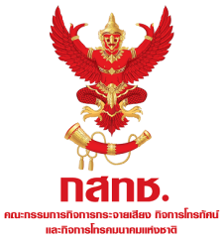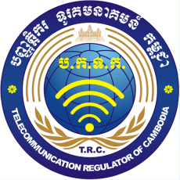

วันนี้ (24 ส.ค. 58) “กสทช.” จับมือหน่วยงานกำกับดูแลด้านโทรคมนาคม “กัมพูชา” ร่วมมือและแลกเปลี่ยนข้อมูล เพื่อนำไปสู่การสร้างประชาคมอาเซียน

สำนักงานคณะกรรมการกิจการกระจายเสียง กิจการโทรทัศน์ และกิจการโทรคมนาคมแห่งชาติ (สำนักงาน กสทช.) ลงนามในบันทึกความเข้าใจ (MOU) ร่วมกับหน่วยงานกำกับดูแลด้านโทรคมนาคม Telecommunication Regulator of Cambodia (TRC) แห่งราชอาณาจักรกัมพูชา เพื่อส่งเสริมความร่วมมือและแลกเปลี่ยนข้อมูลด้านโทรคมนาคม และการบริหารความถี่วิทยุ เพื่อนำไปสู่การสร้างประชาคมอาเซียน

พลอากาศเอกธเรศ ปุณศรี ประธาน กสทช. เปิดเผยว่าสำนักงาน กสทช. ได้มีนโยบายในการสร้างความร่วมมือด้านกิจการโทรคมนาคมและการบริหารความถี่วิทยุเพื่อนำไปสู่การสร้างประชาคมอาเซียน (ASEAN Community) และสร้างความแข็งแกร่งและศักยภาพในอาเซียน รวมทั้ง สร้างเครือข่ายระหว่างหน่วยงานกำกับดูแลในภูมิภาคอาเซียน เพื่อส่งเสริมความร่วมมือระหว่างหน่วยงานกำกับดูแลในอาเซียน กระชับความสัมพันธ์ระหว่างหัวหน้าหน่วยงานให้มีความสัมพันธ์แน่นแฟ้นยิ่งขึ้น

โดยหลังจากได้มีการเข้าเยี่ยมคารวะและหารือร่วมกับหัวหน้าหน่วยงานกำกับดูแลแห่งราชอาณาจักรแห่งกัมพูชา หรือ Telecommunication Regulator of Cambodia (TRC) เมื่อวันที่ 19-20 กุมภาพันธ์ 2558 ณ กรุงพนมเปญ ราชอาณาจักรกัมพูชา ทั้งสองฝ่ายจึงได้เห็นร่วมกันที่จะลงนามในบันทึกความเข้าใจ (MOU) ระหว่าง สำนักงานคณะกรรมการกิจการกระจายเสียง กิจการโทรทัศน์ และกิจการโทรคมนาคมแห่งชาติ (สำนักงาน กสทช.) และหน่วยงานกำกับดูแลแห่งราชอาณาจักรแห่งกัมพูชา หรือ Telecommunication Regulator of Cambodia (TRC) ทำให้การทำงานและการแลกเปลี่ยนข้อมูลระหว่างกันเกิดผลลัพธ์อย่างเป็นรูปธรรม เป็นประโยชน์กับประชาชนในอาเซียนอย่างแท้จริง นอกจากนี้ ยังเป็นการสร้างความสัมพันธ์ฉันท์มิตรระหว่างประเทศเพื่อนบ้านที่มีพรมแดนติดต่อกันด้วย มีการแลกเปลี่ยนข้อมูลด้านโทรคมนาคมและการบริหารความถี่วิทยุ การแลกเปลี่ยนบุคลากร ทักษะ และความเชี่ยวชาญเฉพาะที่ทำให้เกิดประโยชน์ของทั้งสองฝ่ายอย่างแท้จริง

